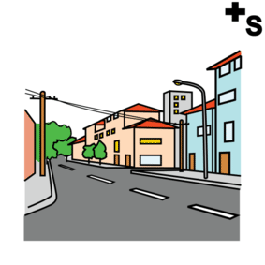
Sicher im Straßenverkehr
Viele Wege im Alltag geht man zu Fuß oder fährt mit dem Rad.
Damit kein Unfall passiert oder man sich verletzt, gibt es Regeln:
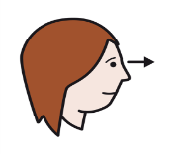
Was ist im Straßenverkehr zu beachten?
- Ich gehe auf dem Gehweg in der Mitte.
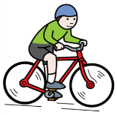
- An Ausfahrten bleibe ich stehen.
Wenn ein Auto kommt , sehe ich den Fahrer an.
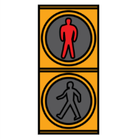
- Auf dem Gehweg fahren auch Kinder und ihre Begleitung mit dem Fahrrad.
Darauf muss ich achten.
- Wenn ich bei Grün über die Straße gehe und es auf Rot umschaltet,
gehe ich zügig fertig über die Straße und bleibe nicht stehen.
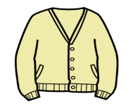
- Ich trage möglichst helle Kleidung.
In Dunkelheit und bei Dämmerung trage ich Kleidung mit Reflektoren.
Dann werde ich besser gesehen.
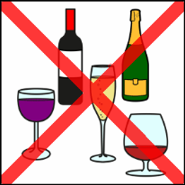
- Ich lasse mich nicht durch Musik ablenken.
Ich höre sonst die anderen Verkehrsteilnehmer nicht.
- Alkohol im Straßenverkehr ist gefährlich.
Ich sehe dann weniger und kann nicht mehr sicher reagieren.
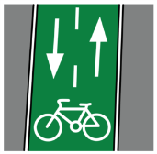
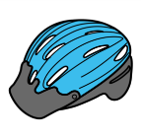
- Wenn ich Fahrrad fahre, setze ich immer einen Helm auf.
Und ich schalte das Licht am Fahrrad an, wenn es dunkel wird.
- Wenn es einen gibt, benutze ich den Fahrradweg.
Dann habe ich Abstand zu den Autos.
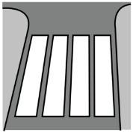
- Ich gehe wenn möglich an Ampeln oder Zebrastreifen über die Straße.
Ich gehe lieber einen weiteren aber sichereren Weg.
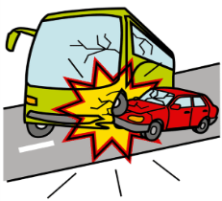
- Ich gehe langsam und sicher, ich laufe nicht.
Vor allem bei Nässe und im Winter kann man leicht ausrutschen!
- Viele Unfälle passieren an Kreuzungen.
Daher bin ich hier besonders vorsichtig.
Straße überqueren
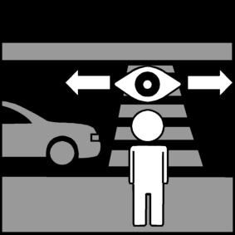
- Ich überquere die Straße an einer Stelle, die gute Sicht bietet.
Ich stehe dazu nicht zwischen geparkten Autos.
- Ich sehe zuerst nach links,
dann nach rechts
und nochmals nach links.
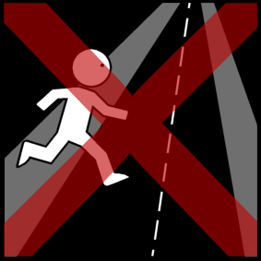
- Ich überquere die Straße mit offenen Augen.
Ich gehe zügig. Ich bleibe nicht auf der Straße stehen.
Ich renne nicht über die Straße.
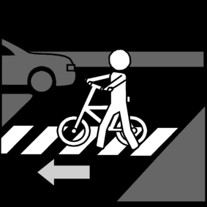
- Mit dem Fahrrad: ich steige ab.
Ich schiebe mein Fahrrad über die Ampel oder den Zebrastreifen.

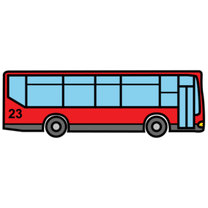
Verhalten im Bus
- Ich warte nicht direkt an der Bordsteinkante.
Ich stelle mich so hin, dass der Busfahrer mich gut sieht.
- Ich steige vorsichtig ein.
Wenn es regnet oder schneit kann es glatt sein.
- Ich drängle und schubse nicht
- Während der Fahrt lenke ich den Busfahrer nicht ab.
- Ich halte mich im Bus fest.
- Nach dem Aussteigen warte ich, bis der Bus weg ist.
Dann sehe ich mehr und kann die Straße sicher überqueren.

